С 2022 года меняется налогообложение некоторых видов имущества физических лиц
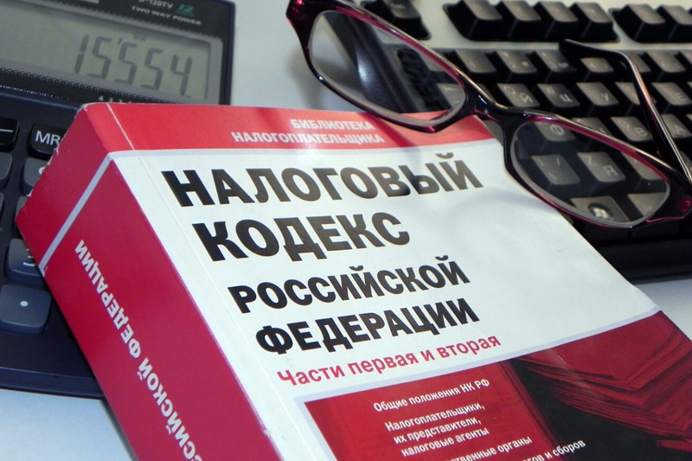
Межрайонная ИФНС России № 9 по Архангельской области и Ненецкому автономному округу сообщает, что с 2022 года меняется налогообложение некоторых видов имущества физических лиц.
В 2022 году налоговые органы при исчислении налогов за 2021 год в отношении транспортных средств и объектов недвижимости физических лиц будут применять следующие основные изменения.

По транспортному налогу:
- будет использоваться Перечень легковых автомобилей средней стоимостью от 3 млн. руб. за 2021 год, размещенный на сайте Минпромторга России. Налог на вошедшие в Перечень автомашины рассчитывается с применением коэффициентов от 1,1 до 3;
- вводится упрощенный порядок прекращения налогообложения для транспортного средства, принудительно изъятого у собственника по основаниям, предусмотренным федеральным законом. Для прекращения исчисления налога налогоплательщик вправе подать в налоговый орган заявление, а также документы, подтверждающие принудительное изъятие транспортного средства;
- при расчете налога будут применяться изменения в системе налоговых ставок и льгот в соответствии с законами субъектов РФ по месту нахождения транспортных средств.

По земельному налогу:
- вступили в силу правила расчета налога в случае выдачи органами госземнадзора предписаний об устранении нарушений обязательных требований к использованию и охране объектов земельных отношений:
- в связи с неиспользованием для сельхозпроизводства земельного участка, относящегося к землям сельхозназначения или к землям в составе зон сельхозиспользования;
- в связи с использованием не по целевому назначению (неиспользованием по целевому назначению) в предпринимательской деятельности земельного участка, предназначенного для индивидуального жилищного строительства, ведения личного подсобного хозяйства, садоводства или огородничества.
В такой ситуации исчисление налога будет производиться по ставке до 1,5% для «прочих земель» со дня нарушения обязательных требований к использованию и охране объектов земельных отношений либо со дня обнаружения таких нарушений и до первого числа месяца, в котором уполномоченный орган установит факт их устранения.
- будут применяться изменения в системе налоговых ставок и льгот в соответствии с нормативными актами муниципальных образований (законами городов федерального значения), действующими с 2021 года по месту нахождения земельных участков;
- в ряде регионов будут применяться новые результаты государственной кадастровой оценки земель, вступившие в силу с 2021 года. С этими результатами можно ознакомиться, получив выписку из Единого государственного реестра недвижимости, в МФЦ или на сайте Росреестра.

По налогу на имущество физических лиц:
- для расчета налога во всех регионах будет применяться кадастровая стоимость недвижимости, при этом для исчисления налога будут использоваться понижающие коэффициенты:
- 0,2 – для Севастополя, где кадастровая стоимость применяется в качестве налоговой базы первый год;
- 0,4 (в 2021 году был 0,2) – для 10 регионов: республик Алтай и Крым, Алтайского и Приморского краев, Волгоградской, Иркутской, Курганской, Свердловской, Томской областей и Чукотского автономного округа, где кадастровая стоимость применяется в качестве налоговой базы второй год;
- 0,6 (в 2021 году был 0,4) – для четырех регионов: республик Дагестан и Северная Осетия - Алания, Красноярского края, Смоленской области, где кадастровая стоимость применяется в качестве налоговой базы третий год;
- десятипроцентного ограничения роста налога по сравнению с предшествующим налоговым периодом – для регионов, где кадастровая стоимость применяется в качестве налоговой базы третий и последующие годы. Исключение - объекты, включенные в перечень, определяемый в соответствии с пунктом 7 статьи 378.2 Налогового кодекса Российской Федерации (далее - Кодекс), а также объекты, предусмотренные абзацем 2 пункта 10 статьи 378.2 Кодекса;
- 0,6 в отношении объекта, образованного начиная с четвертого налогового периода, в котором налоговая база определяется в соответствующем муниципальном образовании (городе федерального значения) по кадастровой стоимости. Коэффициент применяется к первому налоговому периоду, за который исчисляется налог в отношении этого объекта (за исключением указанных выше объектов);
- в ряде регионов будут применяться новые результаты государственной кадастровой оценки объектов недвижимости, вступившие в силу с 2021 года. С ними можно ознакомиться, получив выписку из Единого государственного реестра недвижимости, в МФЦ или на сайте Росреестра;
- будут применяться изменения в системе налоговых ставок и льгот в соответствии с нормативными актами муниципальных образований (городов федерального значения), действующими с 2021 года по месту нахождения объектов налогообложения.
С информацией о соответствующих изменениях можно ознакомиться в рубрике сайта ФНС России «Справочная информация о ставках и льготах по имущественным налогам» (www.nalog.gov.ru).

